  
  
  
**PERSINFO: INTERSOLUTION 2025**  
Gent (België), januari 2025

**InterSolution 2025 bevestigt haar rol als toonaangevend platform voor de zonne-energiesector in de Benelux**13e editie solarvakbeurs in het teken van inhoud en kwaliteit

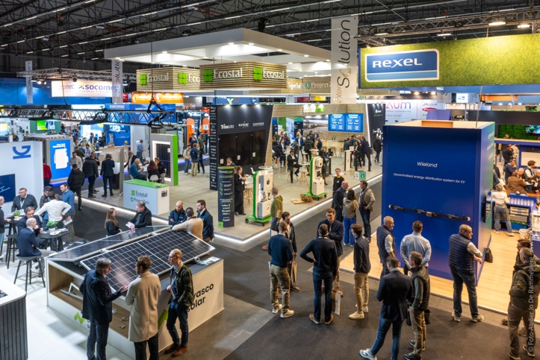

**Gent, 31 januari 2025 – Met meer dan 120 voorname exposanten, hoofdzakelijk uit West-Europa, en 4.702 bezoekers heeft InterSolution 2025 op 29 en 30 januari opnieuw haar positie als hét platform voor de zonne-energiesector in de Benelux versterkt. In de beurshal van maar liefst 10.000 vierkante meter in Flanders Expo te Gent etaleerden marktleiders en innovatieve nieuwkomers de nieuwste technologieën en oplossingen voor zonne-energie. Ook de inhoudelijke sessies van de nieuwe InterSolutionSummit die op beide beursdagen plaatsvonden – bestaande uit Previews, Labs en Talks – konden op veel interesse rekenen.**

Het is geen geheim dat de marktomstandigheden voor de zonne-energiesector in de Benelux momenteel uitdagend zijn. Desalniettemin blijft de belangstelling van bezoekers en exposanten voor InterSolution bijzonder groot. Fabrikanten en groothandelaars (uit o.a. België, Nederland, Luxemburg, Duitsland, het Verenigd Koninkrijk, Zwitserland, Oostenrijk, Slovenië, Spanje, China…) boden ook deze 13e editie een complete update van de laatste nieuwe ontwikkelingen in batterijen, energiemanagementsystemen, EV-charging, meetinstrumenten, montagesystemen, omvormers, recyclage, zonnecellen, pv-modules en gerelateerde producten.

**Een zonnige blik op de toekomst**

De energietransitie bevindt zich in een stroomversnelling en de manier waarop we energie opwekken, opslaan en gebruiken verandert ingrijpend – zo was op deze drukbezochte beurseditie te zien. Exposanten presenteerden oplossingen die inspelen op de groeiende vraag naar geïntegreerde systemen voor het opwekken van zonne-energie, batterijopslag, e-mobiliteit en energiemanagement. Met de stijgende populariteit van zonnepanelen kwam ook de noodzaak van recycling prominent aan bod.

**Internationale topmerken en innovaties**

De beursvloer was opnieuw een weerspiegeling van de snelle technologische vooruitgang in de sector. Grote marktspelers waren vertegenwoordigd, zoals SMA Benelux, Belga Solar, GoodWe, Niko, wienerberger, Growatt, Sungrow, Socomec, Van der Valk Solar Systems, SolaX Power enzovoort. Naast veel trouwe terugkerende exposanten, sloten dit jaar ook heel wat nieuwe bekende namen aan, waaronder Viessmann, Eaton, JA Solar, Wanit…

“*Graag wil ik de vele trouwe én nieuwe exposanten bedanken voor hun vertrouwen en betrokkenheid,”* aldus beursmanager Delphine Martens. *“Dankzij hun gezamenlijk enthousiasme stond ook deze editie in het teken van inhoud en kwaliteit, en maakte InterSolution wederom haar positie als dé solarvakbeurs voor de Benelux waar.”*

**Primeur: InterSolutionSummit**

Nieuw dit jaar was de InterSolutionSummit, met inhoudelijke bijdragen van verschillende exposanten, vakorganisaties en experts. Het programma bood ruimte aan productvoorstellingen gecombineerd met diepgaande discussies over de toekomst van de sector, en werd enthousiast onthaald door bezoekers en exposanten. Bezoekers werden tijdens de ‘Previews’ bijgepraat over de belangrijkste innovaties die op de beurs werden getoond. In de interactieve ‘Lab-sessies’ presenteerden standhouders oplossingen vanuit hun expertise en competenties. Tot slot waren er de ‘Talks’: paneldiscussies en casepresentaties met experts over actuele trends en ontwikkelingen in de zonne-energiesector. Bijvoorbeeld aangaande slimme ecosystemen en dynamische energieoplossingen, trends en innovaties in netbeheer, circulariteit en strategieën voor energiekostenbeheer en flexibele energieoplossingen. Het initiatief benadrukte de rol van InterSolution als katalysator voor innovatie en samenwerking.

**Een belangrijke schakel in de Beneluxmarkt**

Met 13% van de bezoekers afkomstig uit Nederland en het merendeel uit België, blijft InterSolution een belangrijk netwerkplatform voor de Beneluxmarkt. De tweedaagse vakbeurs trok ook deze keer een divers publiek van installateurs, elektriciens, aannemers, architecten en andere professionals, waar zij de rest van het jaar de vruchten van plukken. Dit maakt InterSolution tot de plek bij uitstek om kennis te vergaren, contacten te leggen en nieuwe partnerschappen aan te gaan.

*"De kwalitatieve ontmoetingen op onze stand bevestigen de verderzetting van de groene transitie waarin we een cruciale rol zullen spelen.”* - C. De Bruyn (SMA Benelux)

*"Onze eerste deelname was zeker geslaagd! Met onze stand vol innovatieve oplossingen trokken we heel wat nieuwsgierige blikken en legden we boeiende contacten voor de toekomst.”*- K. Huysmans (Viessmann)

*"InterSolution was voor ons een ideaal forum om onze dakgeïntegreerde oplossingen voor zonne-energie aan een professioneel publiek voor te stellen.”* - S. Merlevede (wienerberger)

**Save the date: InterSolution 2026**

Met het succes van deze editie kijkt de organisatie alvast uit naar de volgende bijeenkomst op 14 en 15 januari 2026, opnieuw in Flanders Expo in Gent. De 14e editie belooft wederom een bron van inspiratie en innovatie te worden. Geïnteresseerde standhouders kunnen zich nu al aanmelden via [info@intersolution.be](mailto:info@intersolution.be).

**Meer informatie**

Voor meer details over InterSolution en de aankomende editie, bezoek [www.intersolution.be](http://www.intersolution.be" \t "_new).

**Noteer in uw agenda: 14e editie InterSolution op 14 & 15 januari 2026 in Flanders Expo in Gent (België)**

*🡪 Aftermovie InterSolution 2025:* [*https://youtu.be/s2lF0cr1YOQ*](https://youtu.be/s2lF0cr1YOQ)

**\*\*\* NIET VOOR PUBLICATIE \*\*\***

**Beeldmateriaal** (foto’s van editie 2025) kunt u downloaden op [www.intersolution.be](http://www.intersolution.be)  
(via *Persinformatie* – *Beeldmateriaal*)

**Voor meer persinfo kunt u terecht bij:**Kurt Peeters, persverantwoordelijke M +32 (0)474 444 660  
[press@intersolution.be](mailto:press@intersolution.be)

**Beursorganisatie:**Delfico bvMaaltebruggestraat 300  
9000 Gent (België)T +32 (0)9 385 77 19 [www.intersolution.be](http://www.intersolution.be)